

ALLIANCE DES MEGACITIES
Instructions relatives aux modèles
Mars 2023

1. Présentation de l’Alliance des Megacities
L’Alliance des Megacities vise à renforcer les capacités techniques et à élaborer des politiques de gestion de la qualité de l’air dans les villes du monde entier. Le Partenariat s’étend généralement sur une période de 18 à 24 mois au cours de laquelle les organisations partenaires de la Megacity et les structures d’accueil de la ville collaborent pour évaluer les lacunes et les besoins, caractériser la qualité de l’air de base et ses impacts, et créer une ligne directrice pour développer un processus de gestion de la qualité de l’air dans une ville.
Entre 2015-2020, l’Agence de protection de l’environnement des États-Unis (USEPA) a mené quatre partenariats avec des Megacities à Accra, Ghana; Santiago, Chili; Addis-Abeba (Éthiopie) et Lima (Pérou).
Chaque partenariat a procédé à une analyse générale des systèmes de gestion de la pollution de l'air et des collectes de données dans la région. Cela a permis de réduire le champ d'application et obtenir un produit final spécifique à la ville et fondé sur des preuves.
L’Alliance des Megacities d’Accra et d’Addis-Abeba ont finalisé des plans de gestion de la qualité de l’air (PGQA), tandis que celle de Santiago à effectué une analyse rétrospective des bénéfices.

2. Modèle- Motivations et Description
Chaque partenariat est intrinsèquement unique à la ville. Le contexte politique, scientifique et culturel local, les données disponibles et les objectifs varient dans chaque mégapole et déterminent l’orientation du partenariat. Néanmoins, il existe des cadres de base (modèles) pour certaines étapes du processus (p. ex. pour la collecte d’informations, l’évaluation des besoins et le renforcement des capacités) qui sont non seulement pertinents pour toutes les Megacities, mais qui guident également la progression du projet.
Ces modèles fournissent une structure significative au projet, tout en conservant la flexibilité nécessaire pour répondre aux besoins de chaque Megacity.
Les modèles de projet sont des documents généralisés qui peuvent être utilisés soit tout au long de l’Alliance des Megacities, soit au cours de la planification de la gestion de la qualité de l’air, pour faciliter la création de livrables concrets. Bien que la figure 1 ci-dessous montre un délai typique de 18 mois, les partenariats peuvent être étendus ou modifiés en fonction du contexte et des besoins de chaque ville.
Dans tous les modèles, l’agence principale du gouvernement dans le cadre du Partenariat est appelé « structure d’accueil de la ville », et l’organisation partenaire qui fournit de l’aide à la ville est appelé « organisation partenaire de la Megacity ». Ces modèles guident la structure d’accueil de la ville et l’ organisation partenaire de la Megacity dans les principales étapes du partenariat avec les Megacities.
Les modèles fournissent des suggestions sur le contenu, la recherche et les analyses qui sont efficaces pour caractériser la pollution de l’air, évaluer les lacunes et les limites de la capacité actuelle et comprendre les zones avec le plus grand potentiel d’action. Ces modèles peuvent être utilisés directement ou adaptés aux besoins spécifiques de la ville selon l’avis du gestionnaire de projet.
Certains aspects des livrables peuvent être plus pertinents dans certains contextes et moins dans d’autres. Il est donc laissé à la discrétion du gestionnaire de projet d’organiser, de modifier ou de supprimer les livrables afin de garantir leur applicabilité à la structure d’accueil de la ville. La date indiquée correspond à la date de publication des documents du modèle.
La figure 1 est un exemple de cadre de projet de l’Alliance avec les Megacities. Elle est construite autour de modèles sélectionnés, et comprend un calendrier général où les produits livrables pourront être achevés dans les 18 mois estimés du projet.
Néanmoins, cela ne reflète pas l’ensemble des modèles disponibles qui sont décrits plus en détail ci-dessous. Mais plutôt, des modèles inclus dans le cadre de l’Alliance avec les Megacities, pour faciliter tout aspect de planification de la gestion de la qualité de l’air.
Figure 1. Exemples de modèles de partenariat et calendrier avec les Megacities
Figure 1. Example Megacities Partnership Templates and Timeline
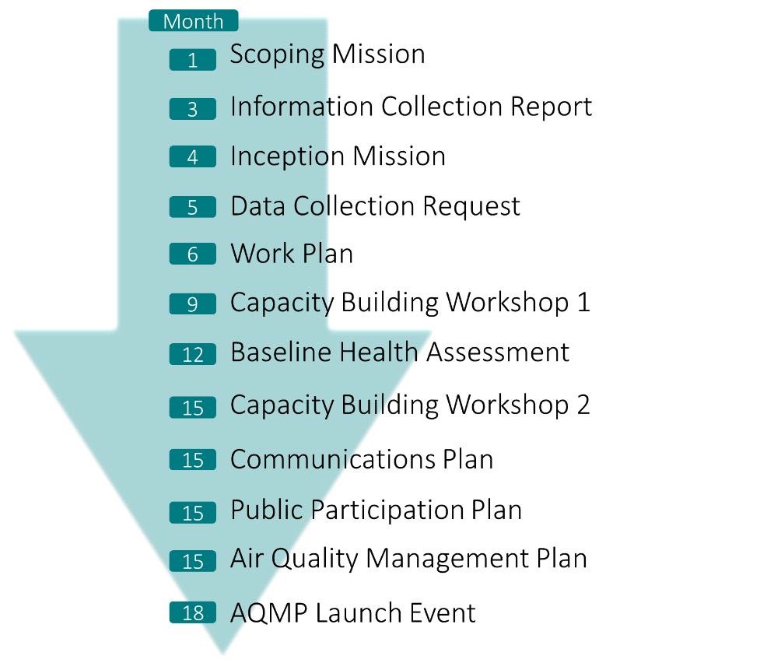
Month= Mois
Scoping mission= Mission de cadrage
Information Collection Report= Rapport de collecte d’information
Inception mission= Mission de lancement
Data collection request= Demande de collecte de données
Work plan= Plan de travail
Capacity Building Workshop 1= Atelier de renforcement des capacités 1
Baseline health assessment= Évaluation de la santé de base
Capacity Building Workshop 2= Atelier de renforcement des capacités 2
Communications plan= Plan de communication
Public Participation Plan= Plan de participation du public
Air Quality Management Plan= Plan de gestion de la qualité de l'air
AQMP Launch Event= Événement de lancement du PGQA

3. Descriptions détaillées des modèles
Modèle de cadrage et de démarrage : Ce guide inclut des questions à l’endroit des acteurs locaux, et couvre tous les secteurs impliqués dans la gestion de la qualité de l’air. Ces questions peuvent être utilisées pour entamer une discussion avec une structure d’accueil de la ville et d’autres partenaires potentiels de la mégapole, sur leur capacité actuelle, leur investissement et leur intérêt dans le Partenariat.
L’objectif des phases de cadrage et de lancement du partenariat est d’introduire une organisation partenaire de la Megacity au contexte politique local, de mieux comprendre la volonté du gouvernement de la ville- y compris celle de la structure d’accueil de la ville- de consacrer des ressources dans la gestion de la qualité de l’air et de comprendre si le moment est propice au lancement du partenariat. Des questions supplémentaires peuvent être nécessaires, selon le contexte de la ville et les objectifs de la Megacity.
La phase de lancement peut être liée à la phase de cadrage et, inclure une ou plusieurs visites a une mégapole, une fois que le partenariat est solidifié. Un atelier est généralement organisé peu après ou dans le cadre du lancement et rassemble les parties prenantes concernées et les principaux acteurs locaux, dans le but d’établir le partenariat ainsi que le personnel pays.
Les objectifs de l’atelier pourraient inclure la présentation du partenariat, l’établissement de relations avec des partenaires locaux et la présentation des principes fondamentaux de la gestion, de l’analyse et de la communication de la qualité de l’air. Les thèmes de tout atelier de renforcement des capacités sont suggérés dans le modèle de renforcement des capacités. Dans le cadre d’une phase de lancement, un comité consultatif peut être mis en place (voir Ressources supplémentaires sur la page Web Megacities).
Modèle de Rapport de Collecte de Données (RCD): Ce modèle fournit la structure d’une revue de littérature et d’un rapport, pour contextualiser la gestion de la qualité de l’air dans la ville et le pays. Le modèle RCD aide à résumer la documentation évaluée par les pairs, les lois et les plans et les rapports gouvernementaux concernant la surveillance de la qualité de l’air, les politiques, l’application et la conformité, ainsi que les investissements futurs et connus dans la qualité de l’air.
Le rapport devrait détailler le réseau de surveillance de la qualité de l’air, les principales sources d’émission, la capacité du gouvernement et la charge sanitaire / économique de la pollution atmosphérique dans la ville, dans la mesure où ils sont connus. Le rapport se termine par une évaluation des forces, des limites et des domaines de recherche supplémentaires.
Les principaux objectifs du RCD sont d’identifier des acteurs clés, y compris, mais sans s’y limiter, aux agences municipales, agences fédérales, institutions universitaires et organisations à but non lucratif, impliqués dans la gestion, la surveillance et les analyses de la qualité de l’air (p. ex. charge sanitaire, répartition des sources) dans la ville et/ou le pays pour la gestion de la qualité de l’air, et les capacités analytiques et techniques liées à sa surveillance et à son analyse.
La mégapole partagera une ébauche du RCD avec la structure d’accueil de la ville pour modifier et confirmer les résultats. L’acceptation du RCD par la ville collaboratrice, confirmera un récit commun de la politique et de la gestion de la qualité de l’air, auquel toutes les parties prenantes souscrivent.
Modèles de demandes de collecte de données : Les demandes de collecte de données (DCD) énumèrent les informations et les sources de données, tant les ensembles de données quantitatives que les rapports, qui peuvent directement informer l’analyse pertinente ou qui seront utilisés dans l’ensemble du Partenariat. Les demandes de données doivent être envoyées aux agences et aux contacts pertinent identifiés lors des phases de cadrage et de lancement et des recherches RCD.
Bien qu’il soit peu probable que les agences municipales et nationales ciblées disposent facilement de toutes les données énumérées dans la demande, il est important de connaitre la disponibilité des données et d’ouvrir des canaux de communication avec les agences de gestion de la collecte de données concernées.
Il existe deux types typiques de RCD - les émissions liées à la qualité de l’air et les services de santé humaine. Des modèles sont disponibles pour les deux RCD. Ces types de données constituent la base des analyses de la charge sanitaire et de l’évaluation de la capacité de la qualité de l’air. Il est essentiel que les acteurs locaux et l’organisation partenaire de la Megacity comprennent l’étendue des données disponibles, les systèmes de gestion des données et les limitations des données collectées.
Les partenaires peuvent utiliser ces informations pour combler les lacunes identifiées dans l’ensemble des données disponibles globalement (voir Ressources supplémentaires sur la page Web des Megacities) et pour affiner ces données au fur et à mesure de l’avancement du projet.
Les partenaires collaborateurs doivent tenir à jour un catalogue de données, qui comprend les données reçues, l’agence responsable de la conservation des données, les points de contact et les notes et tous commentaires ou questions associés aux données. Ce catalogue doit être mis à jour régulièrement à mesure que de nouvelles données sont disponibles et pour assurer le suivi des ensembles de données utilisés dans des analyses spécifiques.
Modèle de rapport de lancement et du plan de travail : Le rapport de lancement et le plan de travail décrivent la structure organisationnelle et les relations entre les parties prenantes. Ils présentent les résultats du processus de collecte de données et les principales lacunes du processus, et créent un agenda bien défini des tâches et des responsabilités convenues. Le plan de travail oriente les prochaines étapes et actions clés du partenariat afin de garantir les progrès et la responsabilité.
Alors que les étapes et les livrables précédents se concentrent sur la caractérisation de la pollution de l’air et la contextualisation de la gestion de la qualité de l’air, le rapport de lancement et le plan de travail définissent la gestion spécifique du projet et l’organisation et les actions concrètes, afin d’atteindre l’objectif final décidé par les parties prenantes. Ces livrables nécessitent une communication ciblée entre la Megacity et ses partenaires pour déterminer les options de collaboration appropriées et définir les détails du projet allant de l’avant.
Le modèle comprend un langage générique qui peut être inclus dans le document, des exemples de schémas, ainsi que des instructions pour le contenu spécifique à la ville indiqué en italique.
Modèle de l’agenda des ateliers de renforcement de capacités: L’atelier (s) de renforcement des capacités rassemble(nt) le personnel technique de niveau intermédiaire et entame le renforcement de capacité pour réaliser les éléments décrits dans le plan de travail. Les Alliances précédentes des Megacities se sont concentrées sur l’analyse des bénéfices, la préparation de la rédaction du plan de gestion de la qualité de l’air et les techniques d’analyse en laboratoire.
Les objectifs, les thèmes et les formations de cet atelier sont spécifiques à chaque ville et doivent s’aligner sur les besoins des acteurs locaux. D’autres ateliers de renforcement de capacités peuvent être organisés, dans le cas échéant, pour continuer à développer les compétences introduites dans l’atelier 1. Parmi les autres sujets abordés, mentionnons la rédaction du PGQA et la réalisation d’analyses des bénéfices pour d’autres scénarios stratégiques.
Aperçu et modèle d’organisation relatif à BenMAP : Le modèle BenMAP est une ressource utile pour les équipes intéressées ou prévoyant l’utiliser. BenMAP-CE est un logiciel d’analyse des bénéfices de la qualité de l’air, qui quantifie les effets de la pollution atmosphérique sur la santé au sein de la Megacity. Ces documents présentent des données nécessaires à l’exécution de BenMAP-CE, des ressources nécessaires pour démarrer et des exemples d’analyses réalisées par les Alliances précédentes des Megacities. Le programme d’installation et les ressources BenMAP-CE sont disponibles à l’adresse suivante: https://www.epa.gov/benmap
Modèle de plan de communication : Le plan de communication définit les objectifs et les actions spécifiques pour communiquer les résultats du Partenariat au public, aux responsables politiques/décideurs et aux donateurs internationaux.
Communiquer avec différents publics peut être complexe; Il est essentiel d’élaborer des messages spécifiques pour toucher des publics différents. De plus, l’élaboration d’un plan de communication peut être une étape importante dans l’identification des supporters potentiels et la planification d’activités destinées au public lorsque le PGQA sera terminé.
Auparavant, le modèle était rempli lors d’une séance de travail d’un atelier de renforcement de capacités, en présence des parties concernées, et raffiné, ensuite. La coordination et l’accord sur les responsabilités sont souvent plus faciles en personne, avec une représentation complète des parties prenantes impliquées.
Modèle de plan de participation du public: L’élaboration du plan de participation du public coïncide avec les objectifs de la planification de la communication. Le public doit être activement informé de la situation actuelle de la qualité de l’air, des résultats du Partenariat et des implications politiques.
Étant donné que le public sera ultimement affecté par les actions planifiées et y participera, un plan visant à recevoir leurs commentaires devrait faire l’objet de discussions fréquentes tout au long du Partenariat. Le modèle fournit un cadre pour organiser la participation du public en interne et cibler les publics concernés.
Modèle du plan de gestion de la qualité de l’air (PGQA) :
L’Alliance précédente des Megacities (p. ex. d’Accra, du Ghana; d’Addis-Abeba, Éthiopie) ont achevé les plans de gestion de la qualité de l’air (PGQA) en tant que principal résultat du Partenariat. Le PGQA est un document exhaustif qui décrit les motivations de la gestion de la qualité de l’air et les résultats qualitatifs et quantitatifs de leurs impacts sur la Megacity. Le PGQA décrit surtout, les actions ciblées et la voie à suivre pour atténuer les sources de pollution atmosphérique.
Dans certains cas, le PGQA a également servi de jalon tangible et de plan d’action pour attirer plus de soutiens des donateurs pour la mise en œuvre du PGQA.
Le PGQA intègre les résultats de toutes les étapes du partenariat et est principalement rédigé par la structure d’accueil de la ville, avec les conseils de l’organisation partenaire de la Megacity.
Auparavant, le modèle était rempli lors d’un atelier de renforcement des capacités, en présence des parties concernées, et était ensuite affiné au fur et à mesure que les analyses étaient complétés et mises à jour. Le document passe généralement par de nombreuses versions avant d’être officiellement accepté par la structure d’accueil de la ville et le gouvernement de la ville.
Le document final sera mis à la disposition du public et soumis aux conditions des plans de participation du public et de communication décrits ci-dessus. Le PGQA final peut servir de point de départ important pour les discussions avec la communauté des bailleurs de fonds, pouvant être à la recherche de financement concrètes pour améliorer la qualité de l’air.
En 2023, le PGQA a été mis à jour et est devenu le Plan de gestion intégrée de la qualité de l’air et du climat (PGQC) afin d’intégrer la planification de la qualité de l’air et du changement climatique. En plus du langage précédent, cette version actualisée inclut des informations contextuelles concernant les chevauchements entre la qualité de l’air et l’atténuation du changement climatique, ainsi que des ressources supplémentaires pour aborder les deux questions ensemble.
Le PGQC se fixe comme objectif de cibler à la fois les changements climatiques et la qualité de l’air dans la mégapole. Il appartient à chaque ville de déterminer si un PGQA ou un PGQC sera créé. Toutefois, le plan de gestion sera appelé ci-après PGQA dans les modèles de documents connexes.
Modèle d’agenda du lancement du PGQA : Le lancement du PGQA rassemble un public plus large, composé d’institutions locales concernées par le plan, du grand public et des donateurs internationaux, afin de présenter les principaux résultats et les implications politiques du PGQA.
L’évènement de lancement présentera le plan d’action pour la qualité de l’air aux agences de mise en œuvre et génèrera une presse positive pour les efforts de la Megacity a ce jour. Les séances suggérées pour l’événement ont été incorporés dans l’agenda.
Modèle du projet de mise en œuvre : Après le lancement du PGQA, la ville et les parties prenantes devraient essayer de prendre des mesures pour améliorer la qualité de l’air. En mettant idéalement en œuvre un projet qui soutient l’un des objectifs du plan et qui a été identifié par les parties prenantes comme un domaine d’action important.
Ce modèle fournit un cadre qui permet de prendre en compte les objectifs de mise en œuvre ainsi que des considérations pour la sélection, la planification et la mise en œuvre d’un projet réalisable.

